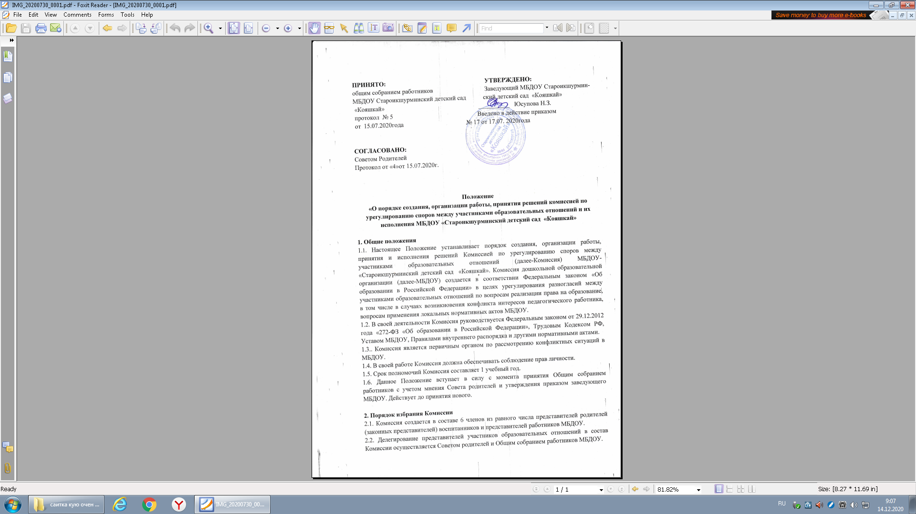

Положение
«О порядке создания, организации работы, принятия решений комиссией по урегулированию споров между участниками образовательных отношений и их исполнения МБДОУ «Староикшурминский детский сад «Кояшкай»

1. Общие положения
1.1. Настоящее Положение устанавливает порядок создания, организации работы, принятия и исполнения решений Комиссией по урегулированию споров между участниками образовательных отношений (далее-Комиссия) МБДОУ- «Староикшурминский детский сад «Кояшкай». Комиссия дошкольной образовательной организации (далее-МБДОУ) создается в соответствии Федеральным законом «Об образовании в Российской Федерации» в целях урегулирования разногласий между участниками образовательных отношений по вопросам реализации права на образование, в том числе в случаях возникновения конфликта интересов педагогического работника, вопросам применения локальных нормативных актов МБДОУ.
1.2. В своей деятельности Комиссия руководствуется Федеральным законом от 29.12.2012 года «272-ФЗ «Об образовании в Российской Федерации», Трудовым Кодексом РФ, Уставом МБДОУ, Правилами внутреннего распорядка и другими нормативными актами.
1.3.. Комиссия является первичным органом по рассмотрению конфликтных ситуаций в МБДОУ.
1.4. В своей работе Комиссия должна обеспечивать соблюдение прав личности.
1.5. Срок полномочий Комиссия составляет 1 учебный год.
1.6. Данное Положение вступает в силу с момента принятия Общим собранием работников с учетом мнения Совета родителей и утверждения приказом заведующего МБДОУ. Действует до принятия нового.

2. Порядок избрания Комиссии
2.1. Комиссия создается в составе 6 членов из равного числа представителей родителей (законных представителей) воспитанников и представителей работников МБДОУ.
2.2. Делегирование представителей участников образовательных отношений в состав Комиссии осуществляется Советом родителей и Общим собранием работников МБДОУ.
2.3. Избранными в состав Комиссии от работников МБДОУ считаются кандидатуры, получившие большинство голосов на Общем собрании работников.
2.4.. Избранными в состав Комиссии от Совета родителей считаются кандидаты, получившие большинство голосов на заседании родительского комитета
2.5. Сформированный состав Комиссия избирает из своего состава председателя и секретаря.
2.6.Досрочное прекращение полномочий члена Комиссии осуществляется:
- на основании личного заявления члена Комиссии об исключении из его состава;
- по требованию не менее 2/3 членов Комиссии, выраженному в письменной форме;
- в случае отчисления из МБДОУ воспитанника, родителем (законным представителем) которого является член Комиссии, или увольнения работника
- члена Комиссии.
2.7.В случае досрочного прекращения полномочий члена Комиссии в ее состав избирается новый представитель от соответствующей категории участников образовательного процесса в соответствии с п. 2.3, 2.4 настоящего Положения.

3. Деятельность Комиссии.
3.1. Члены Комиссии осуществляют свою деятельность на безвозмездной основе.
3.2.Комиссия собирается по мере необходимости.
  - .Решение о проведении заседания Комиссии принимается ее председателем на основании обращения (жалобы, заявления, предложения) участника образовательных отношений не позднее 5 рабочих дней с момента поступления такого обращения.
  - . В Комиссию вправе обращаться родители (законные представители) воспитанников, педагоги, руководящие работники МБДОУ.
  - .Обращение подается в письменной форме, фиксируется в Журнале входящей
корреспонденции МБДОУ. В жалобе указываются конкретные факты или признаки нарушений прав участников образовательных отношений, лица, допустившие нарушения, обстоятельства.
  - .Комиссия принимает решения не позднее 10 учебных дней с момента начала его рассмотрения. Заседание Комиссии считается правомочным, если на нем присутствовало не менее 3/4 членов Комиссии.
  - .Лицо, направившее в Комиссию обращение, вправе присутствовать при рассмотрении этого обращения на заседании Комиссии. Лица, чьи действия обжалуются в обращении, также вправе присутствовать на заседании Комиссии и давать пояснения.
  - .Комиссия вправе приглашать на заседания и заслушивать иных участников образовательных отношений для объективного и всестороннего рассмотрения обращений. Неявка данных лиц на заседание Комиссии либо немотивированный отказ от показаний не являются
препятствием для рассмотрения обращения по существу.
  - .Комиссия принимает решение простым большинством голосов членов, присутствующих на заседании Комиссии.
  - В случае установления фактов нарушения прав участников образовательных отношений Комиссия принимает решение, направленное на восстановление нарушенных прав. На лиц, допустивших нарушение прав воспитанников, родителей (законных
представителей) воспитанников, а также работников организации, Комиссия возлагает обязанности по устранению выявленных нарушений и (или) недопущению нарушений в будущем.
  - Если нарушения прав участников образовательных отношений возникли вследствие принятия решения МБДОУ, в том числе вследствие издания локального нормативного акта, Комиссия принимает решение об отмене данного решения МБДОУ (локального нормативного акта) и указывает срок исполнения решения.
  - Комиссия отказывает в удовлетворении жалобы на нарушение прав заявителя, если посчитает жалобу необоснованной, не выявит факты указанных нарушений, не установит причинно-следственную связь между поведением лица, действия которого обжалуются, и нарушением прав лица, подавшего жалобу или его законного представителя.
  - Решение Комиссии оформляется протоколом.
  - Решение Комиссии обязательно для исполнения всеми участниками образовательных отношений и подлежит исполнению в указанный срок.
  - Решение Комиссии может быть обжаловано в установленном законодательством РФ порядке.
  - Решение Комиссии выдается в письменном виде лицу, направившему в Комиссию обращение, и лицу, чьи действия обжалуются.

- Права и обязанности Комиссии

4.1.Комиссия имеет право на получение необходимых консультаций различных специалистов и учреждений по вопросам, относящихся к компетенции Комиссии.
4.2.Комиссия имеет право рекомендовать, приостанавливать или отменять ранее принятое решение на основании проведенного изучения при согласии конфликтующих сторон.
4.3.Комиссия имеет право рекомендовать вносить изменения в локальные акты МБДОУ с целью демократизации основ управления МБДОУ, расширения прав участников образовательного процесса.
4.4. Члены Комиссии обязаны присутствовать на заседании, принимать решение по
заявленному вопросу открытым голосованием, давать заявителю ответ в письменном и устном виде.

- Делопроизводство Комиссии
5.1.Документы, поступившие в Комиссию, и протоколы решений (и заседаний) входят в общую систему делопроизводства МБДОУ.
5.2.Заседания Комиссии оформляются протоколом.
В протоколе фиксируются:
    - дата проведения заседания;
    - количественное присутствие (отсутствие) членов Комиссии;
    - присутствие лица, направившего обращение, и лица, чьи действия обжалуются;
    - приглашенные специалисты (ФИО, должность);
    - повестка дня;
    - ход обсуждения вопросов;
    - решение.
5.3.Протоколы подписываются всеми членами Комиссии.
5.4.Нумерация протоколов ведется от начала учебного года.
5.5.Протоколы Комиссии нумеруются постранично. В конце срока созыва Комиссии протоколы прошнуровываются, скрепляются подписью заведующего и печатью МБДОУ.
5.6.Протоколы Комиссии хранятся в архиве МБДОУ (5 лет).
5.7.Рабочие материалы рассмотрения обращений (справки, объяснительные, комментарии и т.п.), о которых в протоколе Комиссии делается запись «прилагается», группируются в отдельной папке с тем же сроком хранения, что и Книга протоколов Комиссии.

Лист ознакомления работников с положением «Положение
порядке создания, организации работы, принятия решений комиссией по урегулированию споров между участниками образовательных отношений и их исполнения МБДОУ «Староикшурминский детский сад «Кояшкай»»

№ | Должность | Ф.И.О. | Дата ознакомления | Подпись
1 | Воспитатель | Хамидуллина Л.Ф.
2 | воспитатель. | Хидиятуллина Д.Р
3 | Мл. воспитатель | Хасаншина И.С.
4. | Мл.воспитатель | Шакирова Г.Н.

